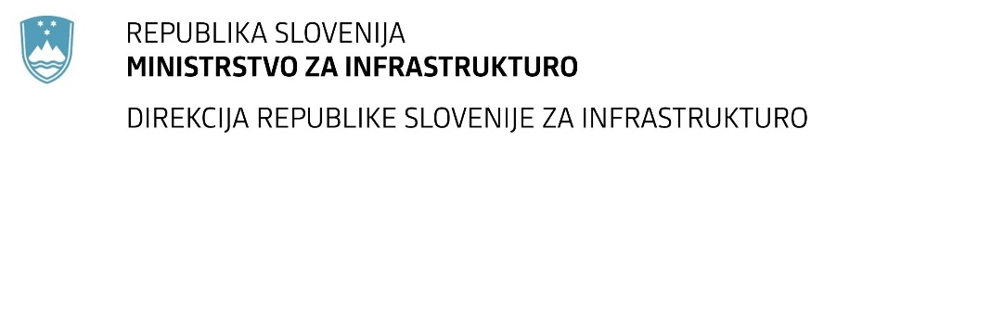

Številka: | 43001-54/2021-01 |  | oznaka naročila: | A-54/21 S
Datum: | 22.04.2021 |  | MFERAC: | 2431-21-000282/0

SPREMEMBA ROKA ZA ODDAJO IN ODPIRANJE PONUDB
za javno naročilo

Inženirske storitve pri investicijah na državnih cestah, na G + R cestah Direkcije RS za infrastrukturo / 2021 – 1

Obvestilo o spremembi razpisne dokumentacije je objavljeno na "Portalu javnih naročil" in na naročnikovi spletni strani.

Obrazložitev sprememb:
Rok za oddajo ponudb: 7.5.2021 ob 10:00

Odpiranje ponudb: 7.5.2021 ob 10:01

Rok za sprejemanje ponudnikovih vprašanj: 28.4.2021 do 14:00

Spremembe so sestavni del razpisne dokumentacije in jih je potrebno upoštevati pri pripravi ponudbe.

